Тема недели:
«Животные жарких стран»
Предлагаю провести время с ребёнком вместе и с пользой.
Отсканируй QR- код, пройди по ссылке.
Игра «Найди пару»

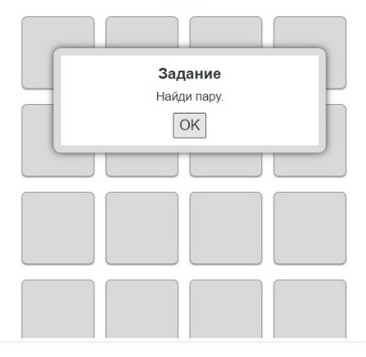

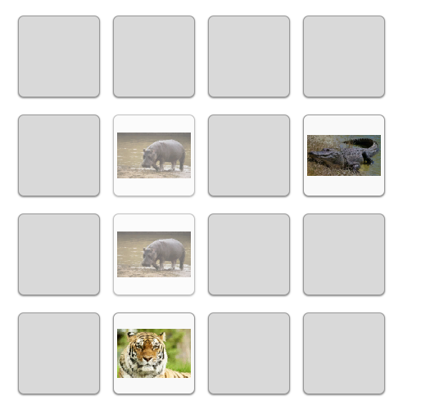

Игра «Кто где обитает?»

